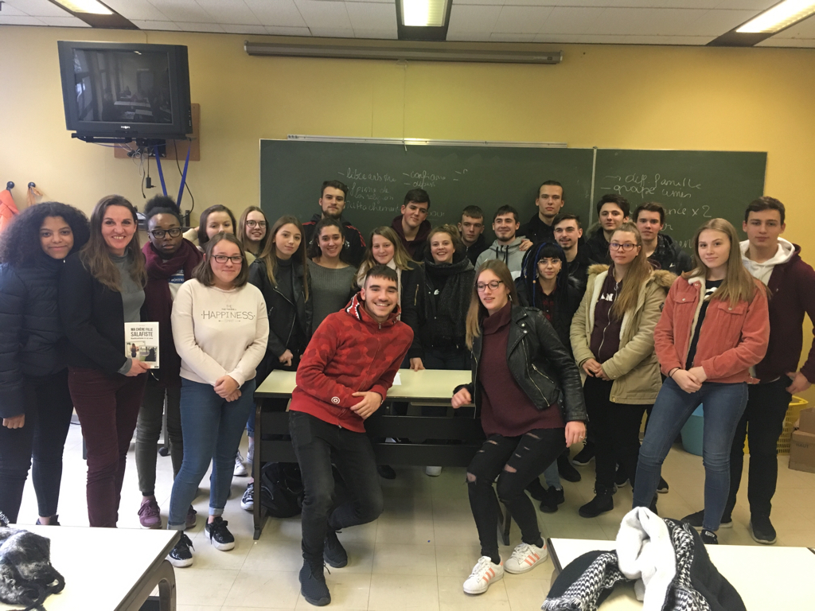

Projet d’échange pédagogique entre la Belgique et la France.
Atelier « Prévention à l’embrigadement » Laurence Nova « Ma chère fille Salafiste ».
Professeurs : Madame Urbain.
Madame Vandamme.
Monsieur Navez.

